

**Università degli Studi di Salerno**

**Anno Accademico 2018/2019**

**Corso di Ingegneria del Software**

**Requirements Analysis Document**

**v 1.3**



Sommario

INTRODUZIONE 5

Descrizione del sistema 5

Scopo del sistema 5

Obiettivi 5

Overview 5

Architettura del sistema corrente 6

Sistema proposto 6

Identificazione attori 6

Requisiti funzionali 6

Requisiti non funzionali 10

Modelli del sistema 11

Scenari amministratore 11

Sequence diagram SC_2.1 11

Sequence diagram SC_2.3 13

Sequence diagram SC_2.4 14

Scenari cliente 15

Sequence diagram SC_1.1 15

Sequence diagram SC_1.2 16

Sequence diagram SC_1.3 17

Sequence diagram SC_1.4 18

Sequence diagram SC_1.5 19

Casi d’uso 20

Schema generale dei casi d’uso 20

Use case utente generico: amministratore, cliente 21

Login 21

Logout 28

Use case amministratore 32

Inserisci prodotto 32

Modifica prezzo 38

Use case clienti 43

Acquisto prodotto 43

Richiesta preventivo 48

Conferma preventivo 52

Object Model 56

Data Dictionary 56

Class Diagram 57

Glossario 58

**Top Manager:**

*Prof. De Lucia Andrea*

**Team di sviluppo:**

|  |  |
| --- | --- |
| Nome e Cognome | Matricola |
| *Aniello Mancusi* | 0512102610 |
| *Vincenzo Zito* | 0512100507 |

**Revision History:**

|  |  |  |  |
| --- | --- | --- | --- |
| **Autore** | **Data** | **Descrizione** | **Versione** |
| *Aniello Mancusi* | *23/02/2019* | *Struttura documento* | *v 1.0* |
| *Vincenzo Zito* | *24/02/2019* | *Stesura generale del documento* | *v 1.1* |
| *Aniello Mancusi* | *26/02/2019* | *Modelli del sistema,*  *Use case diagram, Mockup utente generico, Inserimento Object boundary, Object identity, Control Object* | *v 1.2* |
| *Vincenzo Zito* | *26/02/2019* | *Inserimento mockup amministratore, inserimento Object model, inserimento glossario* | *v 1.3* |

INTRODUZIONE

## Descrizione del sistema

Sistema informatizzato di gestione di un negozio di informatica. Si prevede la realizzazione di un database che permetta la catalogazione digitale dei dipendenti, dei prodotti e servizi offerti e dei clienti. In secondo luogo, poi, la realizzazione di una piattaforma web che permetta la gestione del negozio da parte di un amministratore e la possibilità di acquisto di beni e servizi da parte dei clienti.

## Scopo del sistema

Il sistema si propone come obbiettivo quello di rendere il carico di lavoro dell’amministratore più fluido e leggero, automatizzando la maggior parte delle operazioni. Le operazioni di carico merci, di acquisto e vendita prodotti saranno gestiste dal sistema, i dati verranno conservati in un database relazionale creato ad-hoc e la gestione sarà affidata ad una web application disegnata su misura per il cliente.

## Obiettivi

L’obiettivo che ci poniamo è quello di fornire una piattaforma semplice ed intuitiva sia per chi è già cliente sia per chi gestisce lo stesso.

Le macro funzionalità che vogliamo offrire sono:

* Cliente: registrazione, login e logout, acquisto, gestione ordine;
* Amministratore: login e logout, carico merci, controllo clienti, controllo acquisti;

## Overview

Il presente documento R.A.D. (Requirements Analysis Document) descrive il sistema in termini di requisiti funzionali e serve come base contrattuale con il cliente.

Architettura del sistema corrente

L’architettura attualmente proposta non va a sostituire nessuna architettura presente perché il sistema è alla sua prima versione.

Sistema proposto

## Identificazione attori

Amministratore: gestisce la piattaforma, inizialmente si occuperà di ogni aspetto funzionale del sistema ma è previsto, in un secondo momento, lo sviluppo di un modulo che possa prevedere la divisione dei compiti tra i vari attori che gestiscono separatamente i vari aspetti che sono presenti (es. vendita, gestione del magazzino, spedizioni).

## Requisiti funzionali

In questa sezione vengono specificati quali funzioni il sistema deve fornire per soddisfare i bisogni dei clienti e del gestore del negozio.

**RF_1- Gestione Registrazione**

Questa funzionalità consente ai clienti di registrarsi ad StaySoftware inserendo i dati richiesti.

**Attore:** Cliente

***RF_1.1 – Registrazione cliente:***

Questa funzionalità permette ad un cliente di registrarsi al sistema in modo da poter effettuale il login per poi eseguire l’acquisto di beni e servizi.

**RF_2- Gestione Autenticazione**

Questa funzionalità è comune per tutti gli attori e deve essere in grado di gestire l’autenticazione al sistema degli stessi.

***RF_2.1 – Login:***

Questa funzionalità permette di far effettuare l’accesso al sistema autenticandosi ed avendo a disposizione le varie funzionalità offerte dalla piattaforma.

***RF 2.2 – Logout:***

Questa funzionalità permette la disconnessione dal sistema.

**RF_3 – Gestione utenti**

Questa funzionalità permette la gestione degli utenti registrati alla piattaforma.

**Attore:** Amministratore

**RF_3.1.1 – Modifica profilo:**

Questa funzionalità permette all’amministratore la modifica di alcuni parametri del profilo.

**RF_3.1.2 – Visualizza profilo:**

Questa funzionalità permette all’amministratore la visualizzazione del proprio profilo.

**RF_3.1.3 - Visualizza profilo clienti:**

Questa funzionalità permette all’amministratore la visualizzazione del profilo dei clienti registrati alla piattaforma.

**Attore:** Cliente

**RF_3.2.1 - Modifica profilo:**

Questa funzionalità permette al cliente la modifica di alcuni parametri del profilo.

**RF_3.2.2 - Visualizza profilo:**

Questa funzionalità permette al cliente la visualizzazione del profilo.

**RF_4 - Gestione Ordine**

Questa funzionalità permette la gestione degli acquisti.

**Attore:** Cliente

**RF_4.1 - Visualizza prodotti:**

Questa funzionalità permette al cliente di navigare nel sito visualizzando i prodotti in vendita.

**RF_4.2 - Carrello:**

Questa funzionalità permette al cliente di navigare nel sito inserendo nel carrello i prodotti che vuole acquistare.

**RF_4.3 - Acquisto:**

Questa funzionalità permette al cliente di finalizzare l’acquisto dei prodotti.

**RF_4.4 - Visualizza cronologia acquisti:**

Questa funzionalità permette al cliente la visualizzazione della cronologia dei suoi acquisti.

**RF_5 - Gestione Prodotti**

Questa funzionalità permette la gestione del magazzino.

**Attore:** Amministratore

**RF_5.1 - Inserimento prodotto:**

Questa funzionalità permette all’amministratore di aggiornare la lista dei prodotti presenti nel negozio.

**RF_5.2 - Modifica quantità prodotti:**

Questa funzionalità permette all’amministratore di modificare la quantità dei prodotti.

**RF_5.2 - Modifica prezzo prodotti:**

Questa funzionalità permette all’amministratore di modificare il prezzo dei prodotti.

**RF_6 - Gestione Riparazioni**

Questa funzionalità permette la gestione delle riparazioni.

**Attore:** Amministratore

**RF_6.1.1 - Invio preventivo:**

Questa funzionalità permette all’amministratore di inoltrare un preventivo rispetto ad una richiesta di riparazione che ha ricevuto.

**RF_6.1.2 - Inizio riparazione:**

Questa funzionalità permette all’amministratore di avvertire il cliente che la riparazione è in corso.

**RF_6.1.3 - Riparazione effettuata:**

Questa funzionalità permette all’amministratore di avvertire il cliente che la riparazione è stata effettuata con successo.

**Attore:** Cliente

**RF_6.2.1 - Richiesta preventivo:**

Questa funzionalità permette all’utente di inoltrare una richiesta per un preventivo.

**RF_6.2.2 - Accettazione preventivo:**

Questa funzionalità permette all’utente di accettare un preventivo che gli è stato inoltrato.

**RF_6.2.3 - Rifiuto preventivo:**

Questa funzionalità permette all’utente di rifiutare un preventivo che gli è stato inoltrato.

## Requisiti non funzionali

**RNF_1 - Usabilità**

Il sistema deve rispettare il principio di usabilità che può essere articolato come segue:

* **Sistema Efficace:** il sistema deve fornire strumenti precisi e completi con cui l’utente può raggiungere velocemente un obiettivo specifico.
* **Sistema Efficiente:** attraverso l’utilizzo di risorse competitive e complete che permettono agli utenti maggiore velocità nell’utilizzo della piattaforma.
* **Sistema Soddisfacente:** il sistema deve rilasciare feedback continui che permettono all’utente di orientarsi al meglio e di poter avere meno problemi possibili durante l’utilizzo della piattaforma.

**RNF_2 - Affidabilità**

Il sistema è basato sull’architettura Client-Server, entrambi i componenti devono essere affidabili quindi devono essere in grado di poter mantenere i propri dati anche in caso di guasti (problemi di fornitura elettrica, usura dell'hardware del server, attacchi informatici, Problemi legati al browser, interruzione della connettività alla rete ecc.).

Il sistema dev’essere inoltre usufruibile 24 ore su 24.

Il sistema deve prevedere periodicamente la possibilità di effettuare dei backup.

**RNF_3 - Performance**

Il sistema, inizialmente, deve essere in grado di gestire 1000 connessioni contemporanee.

Deve quindi poter gestire insieme vendite e caricamento merce senza che gli utilizzatori del sistema si accorgano del carico di lavoro che il server gestisce.

**RNF_4 - Manutenibilità**

Il sistema verrà implementato con un’architettura three-tier, così eventuali modifiche ad uno dei tre livelli non comporterà il blocco del sistema e la relativa modifica dei blocchi rimanenti rispetto a quello aggiornato.

**RNF_5 - Implementazione**

Back-end del sistema realizzato in Php.

Base di dati realizzata con il database relazionale MySQL.

Front-end realizzato con l’utilizzo di un software per lo sviluppo web sfruttando i linguaggi HTML, CSS.

# Modelli del sistema

Si prevedono inizialmente due tipi di attori: amministratore e cliente.

## Scenari amministratore

|  |  |
| --- | --- |
| **Nome scenario** | SC_2.1_Inserimento_prodotti |
| **Partecipanti** | Marco: Amministratore |
| **Flusso di eventi** | 1. Marco riceve la merce dal fornitore; 2. Marco controlla la merce; 3. Marco decide quindi di accedere alla piattaforma e destinare un certo quantitativo di prodotti alla vendita online; 4. Marco si collega a [www.staysoftware.it.it](http://www.staysoftware.it); 5. Marco compila il form di accesso inserendo username e password; 6. Marco conferma il login; 7. Il sistema verifica i dati e se validi permette l’accesso a Marco; 8. Marco seleziona dal menù prodotti la voce “inserisci prodotto”; 9. Marco inizia a inserire tutti i prodotti ricevuti dal fornitore nel database compilando il form; 10. Completato l’inserimento Marco esegue il logout. 11. Marco decide quindi di controllare se ha inserito tutti i prodotti correttamente e si reca sulla pagina prodotti controllandone il contenuto. |

### Sequence diagram SC_2.1

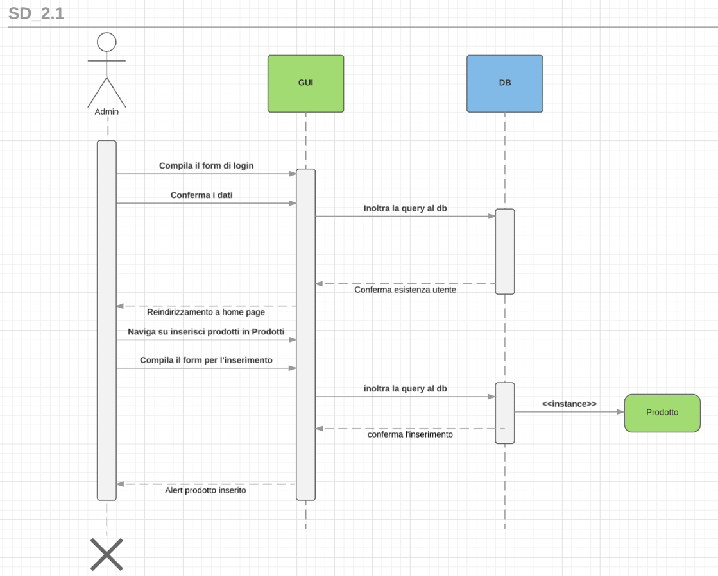

|  |  |
| --- | --- |
| **Nome scenario** | SC_2.2_Invio_preventivo |
| **Partecipanti** | Marco: Amministratore |
| **Flusso di eventi** | 1. Marco decide di accedere alla piattaforma per controllare se ci sono richieste di preventivo; 2. Marco si collega a [www.staysoftware.it](http://localhost:8888/index.php); 3. Marco compila il form di accesso inserendo username e password; 4. Marco conferma il login; 5. Il sistema verifica i dati e se validi permette l’accesso a Marco; 6. Marco seleziona dal menù riparazioni la voce “richieste di riparazione”; 7. Legge le richieste che ci sono in sospeso e invia ai vari clienti il preventivo che ha stilato per la riparazione; 8. Marco decide di disconnettersi. |

### 

Sequence diagram SC_2.2

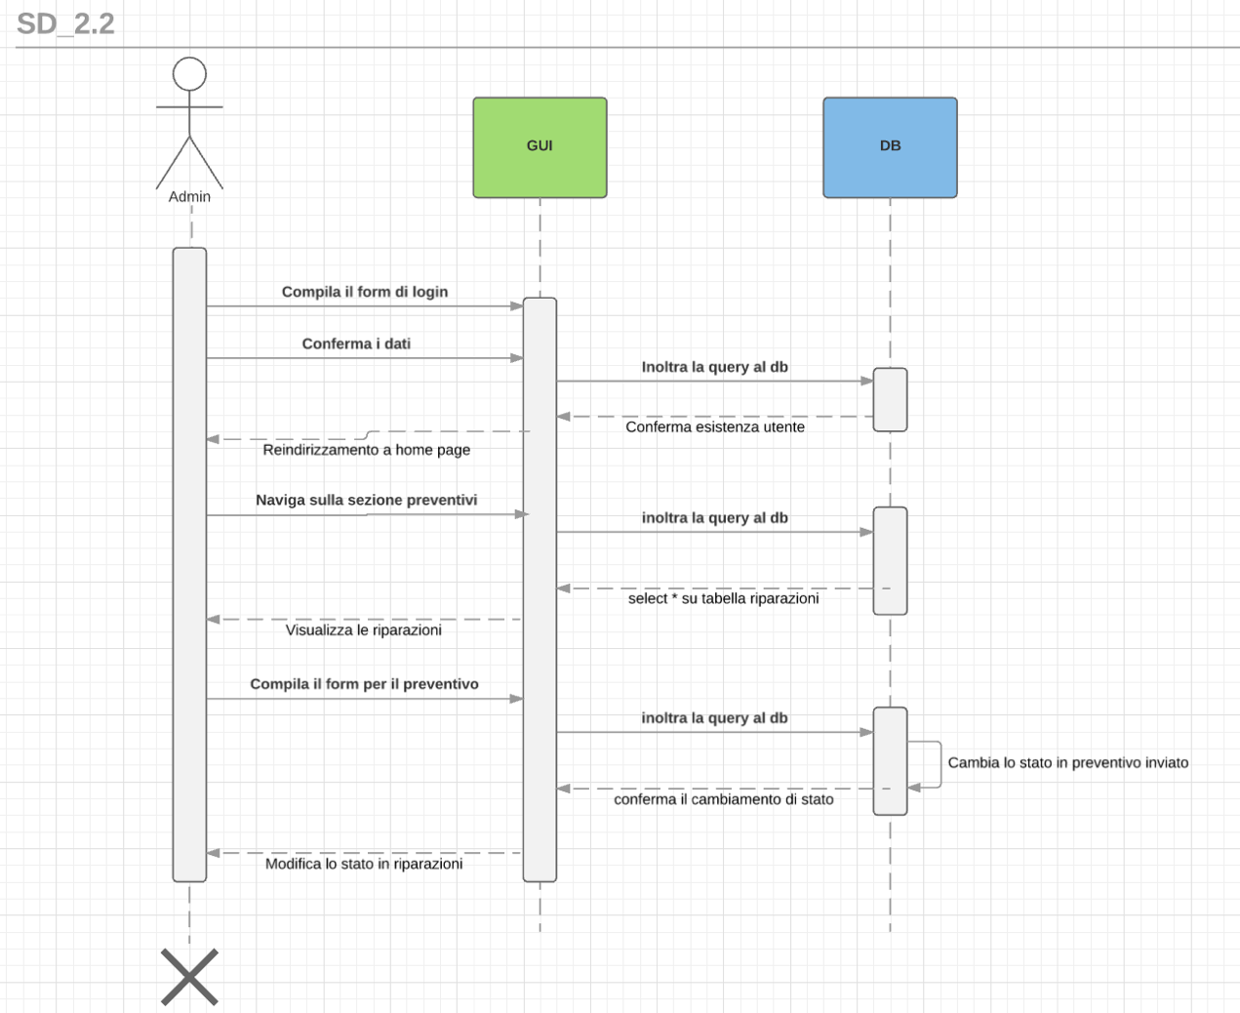

|  |  |
| --- | --- |
| **Nome scenario** | SC_2.3_Riparazione_prodotto |
| **Partecipanti** | Marco: Amministratore |
| **Flusso di eventi** | 1. Marco decide di accedere alla piattaforma per controllare se i preventivi inviati sono stati accettati o rifiutati; 2. Marco si collega a [www.staysoftware.it](http://localhost:8888/index.php); 3. Marco compila il form di accesso inserendo username e password; 4. Marco conferma il login; 5. Il sistema verifica i dati e se validi permette l’accesso a Marco; 6. Marco seleziona dal menù riparazioni la voce “richieste di riparazione”; 7. Marco controlla i preventivi inviati; 8. Nel caso in cui ci sono preventivi accettati Marco aspetta che i prodotti arrivano in negozio; 9. Una volta ricevuti Marco invia un messaggio al cliente in cui specifica l’avvenuto inizio della riparazione; 10. Marco decide di disconnettersi. |

### Sequence diagram SC_2.3

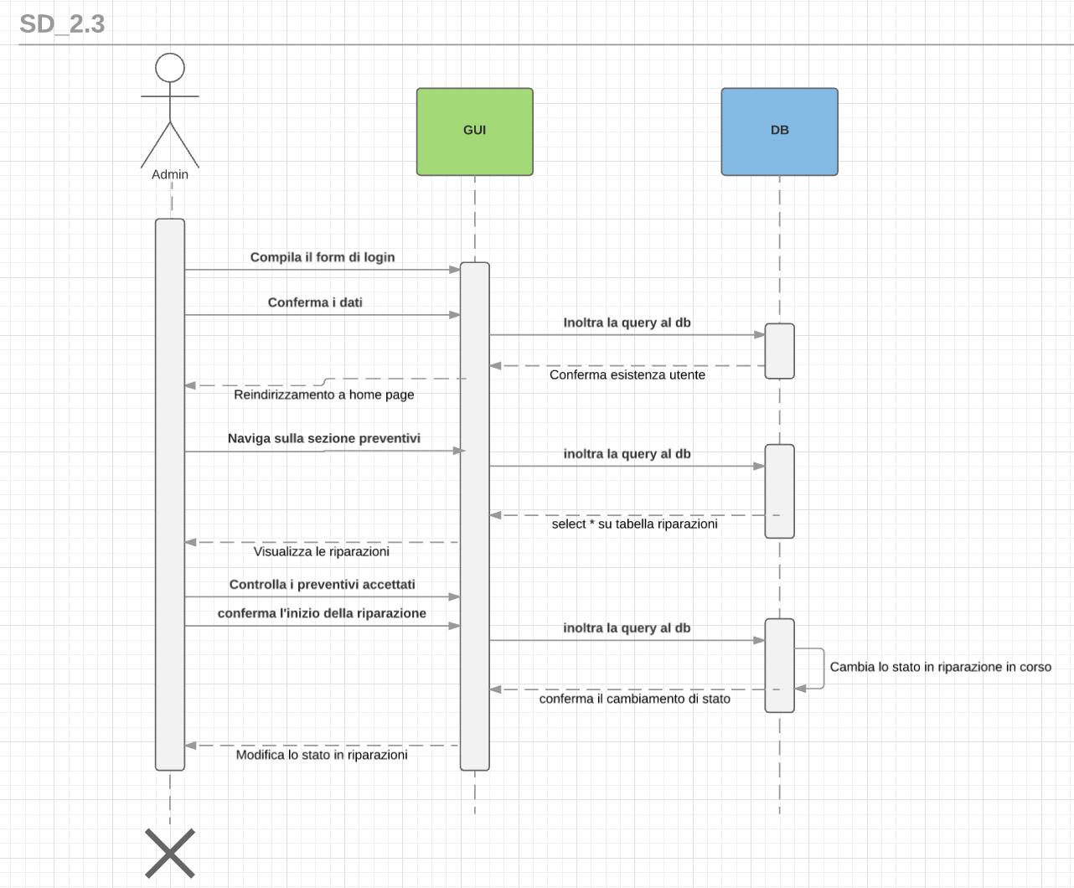

|  |  |
| --- | --- |
| **Nome scenario** | SC_2.4_Riparazione_prodotto_effettuata |
| **Partecipanti** | Marco: Amministratore |
| **Flusso di eventi** | 1. Marco decide di accedere alla piattaforma per comunicare al cliente che la riparazione è stata effettuata; 2. Marco si collega a [www.staysoftware.it](http://localhost:8888/index.php); 3. Marco compila il form di accesso inserendo username e password; 4. Marco conferma il login; 5. Il sistema verifica i dati e se validi permette l’accesso a Marco; 6. Marco seleziona dal menù riparazioni la voce “richieste di riparazione”; 7. Marco scorre la pagina e trova la riparazione effettuata; 8. Marco preme sul pulsante “Conferma riparazione in corso”; 9. Marco decide di disconnettersi. |

### Sequence diagram SC_2.4

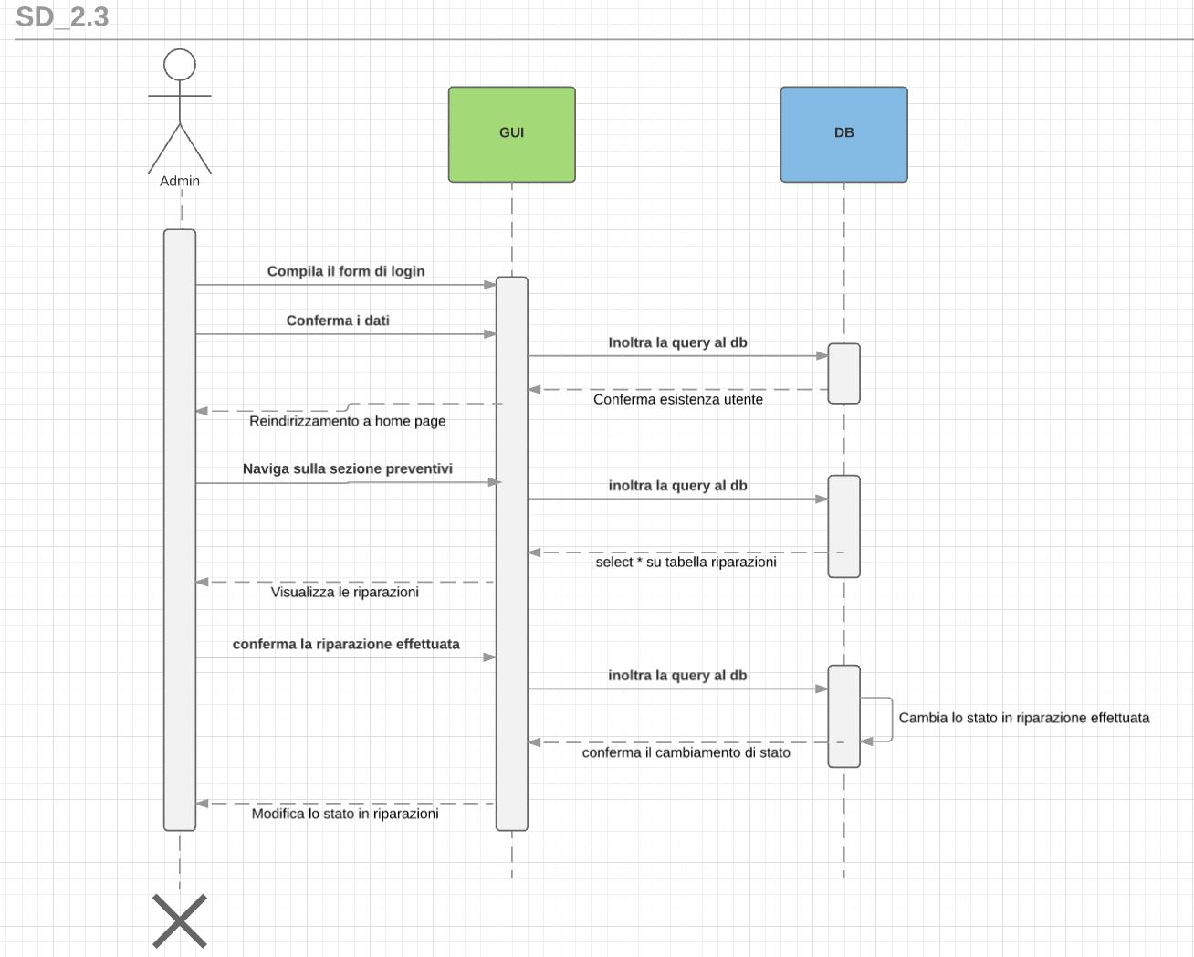

## Scenari cliente

|  |  |
| --- | --- |
| **Nome scenario** | SC_1.1_Registrazione_utente |
| **Partecipanti** | Vittorio: cliente |
| **Flusso di eventi** | 1. Vittorio accede per la prima volta a [www.staysoftware.it](http://localhost:8888/index.php); 2. Naviga nel sito ed entra nella sezione dedicata ai computer portatili; 3. Scorre tra i vari modelli e trova il computer portatile adatto alle sue esigenze e decide di procedere con l’acquisto; 4. Non essendo registrato al sito non può inserire l’oggetto nel carrello e quindi acquistare; 5. Vittorio decide quindi di registrarsi dato che non si è mai registrato alla piattaforma; 6. Vittorio compila il form di registrazione inserendo tutti i dati obbligatori; 7. Vittorio conferma la registrazione. |

### Sequence diagram SC_1.1

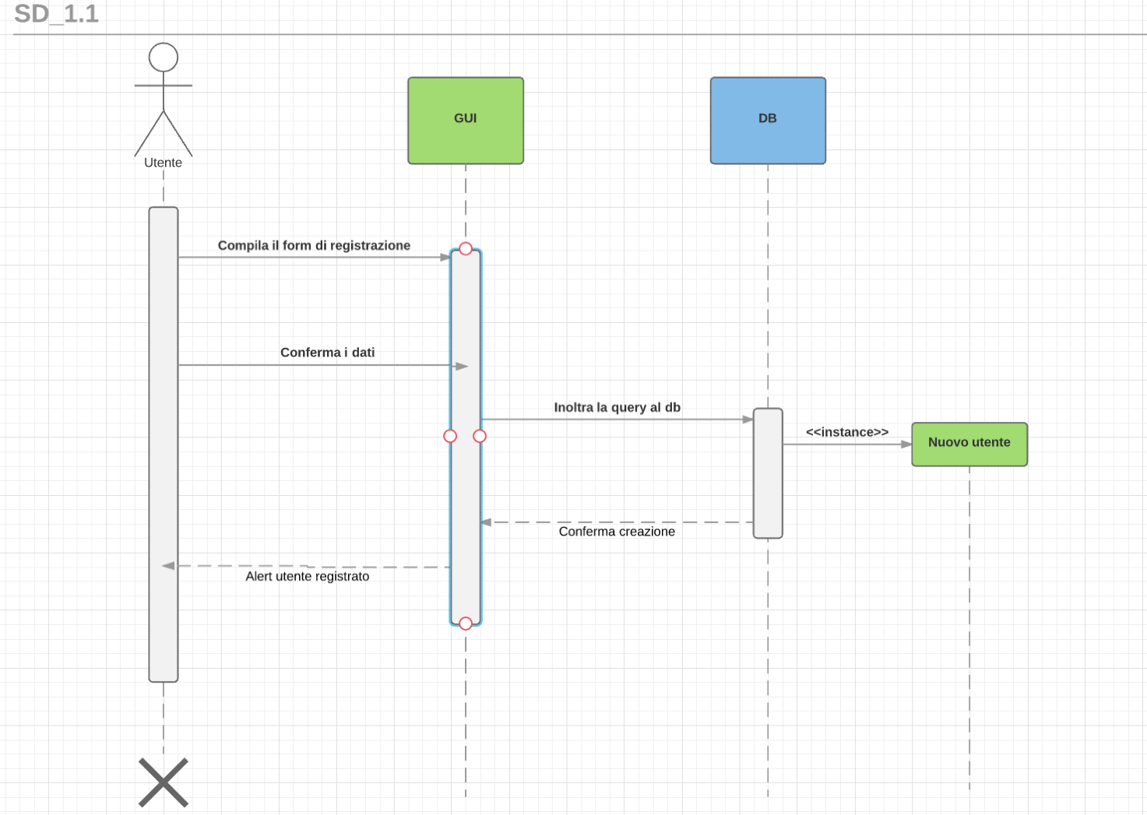

|  |  |
| --- | --- |
| **Nome scenario** | SC_1.2_Acquisto |
| **Partecipanti** | Vittorio: cliente |
| **Flusso di eventi** | 1. Vittorio si collega a [www.staysoftware.it](http://localhost:8888/index.php); 2. Vittorio compila il form di accesso inserendo username e password; 3. Vittorio conferma l’accesso; 4. Vittorio naviga nella sezione prodotti dedicata ai computer; 5. Dopo un’accurata ricerca trova il portatile adatto alle sue esigenze; 6. Inserisce 1 come quantità e preme aggiungi a carrello; 7. Vittorio decide di voler acquistare un solo pc e quindi si reca nella pagina carrello per poter procedere; 8. Vittorio procede all’acquisto; 9. Il sistema aggiorna il database. |

### Sequence diagram SC_1.2

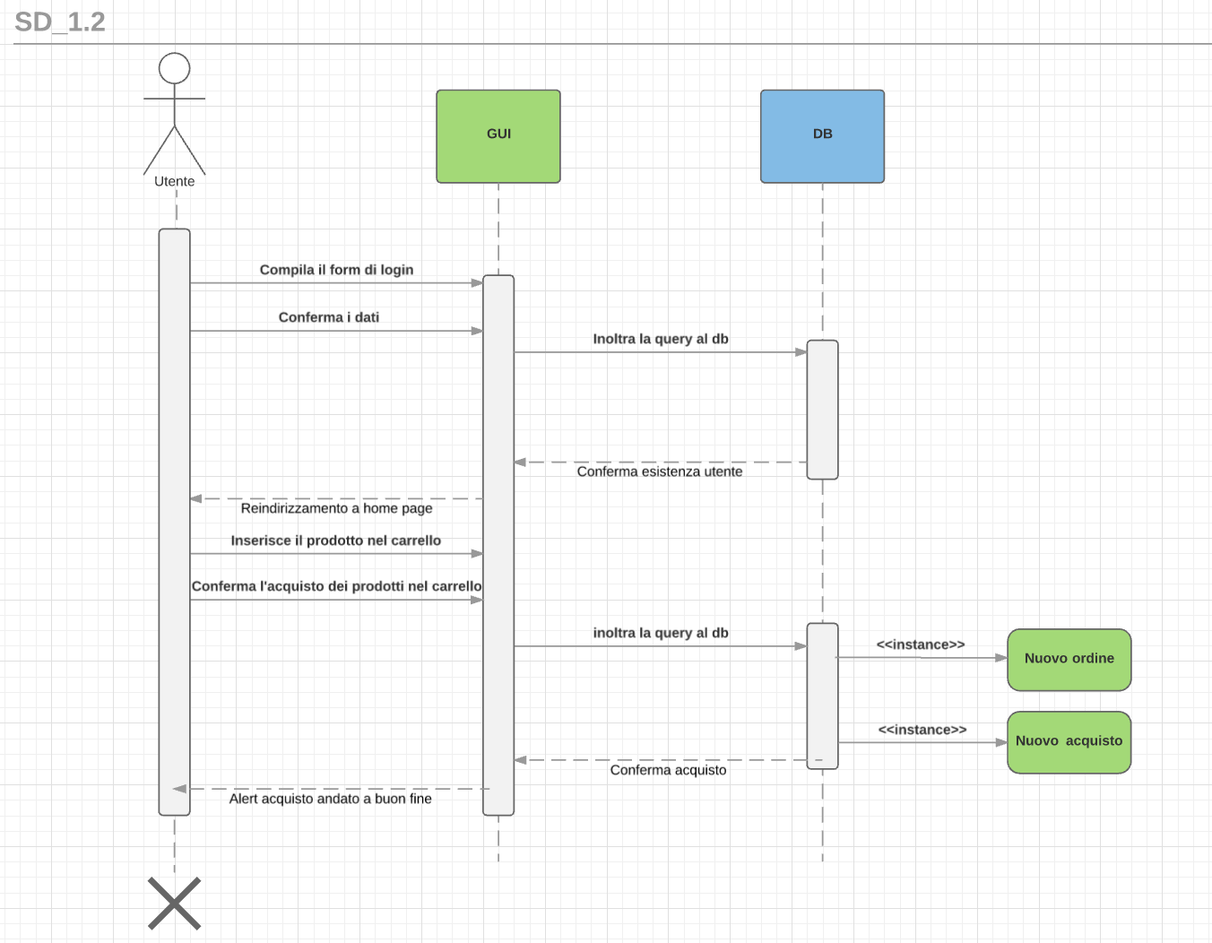

|  |  |
| --- | --- |
| **Nome scenario** | SC_1.3_Richiesta_preventivo_riparazione |
| **Partecipanti** | Vittorio: cliente |
| **Flusso di eventi** | 1. Vittorio vuole che gli venga riparato uno smartphone; 2. Vittorio si collega a [www.staysoftware.it](http://localhost:8888/index.php); 3. Vittorio compila il form di accesso inserendo username e password; 4. Vittorio conferma l’accesso; 5. Vittorio accede ad I-Tech; 6. Vittorio sceglie la voce “richiesta riparazione” dal menù riparazioni; 7. Vittorio compila il form per la riparazione inserendo la descrizione del problema; 8. Vittorio inoltra la domanda di riparazione; 9. Il sistema informa l’utente che la richiesta è stata presa in carico e che il preventivo di riparazione verrà inviato all’utente entro 24h lavorative; 10. Vittorio si disconnette |

### Sequence diagram SC_1.3

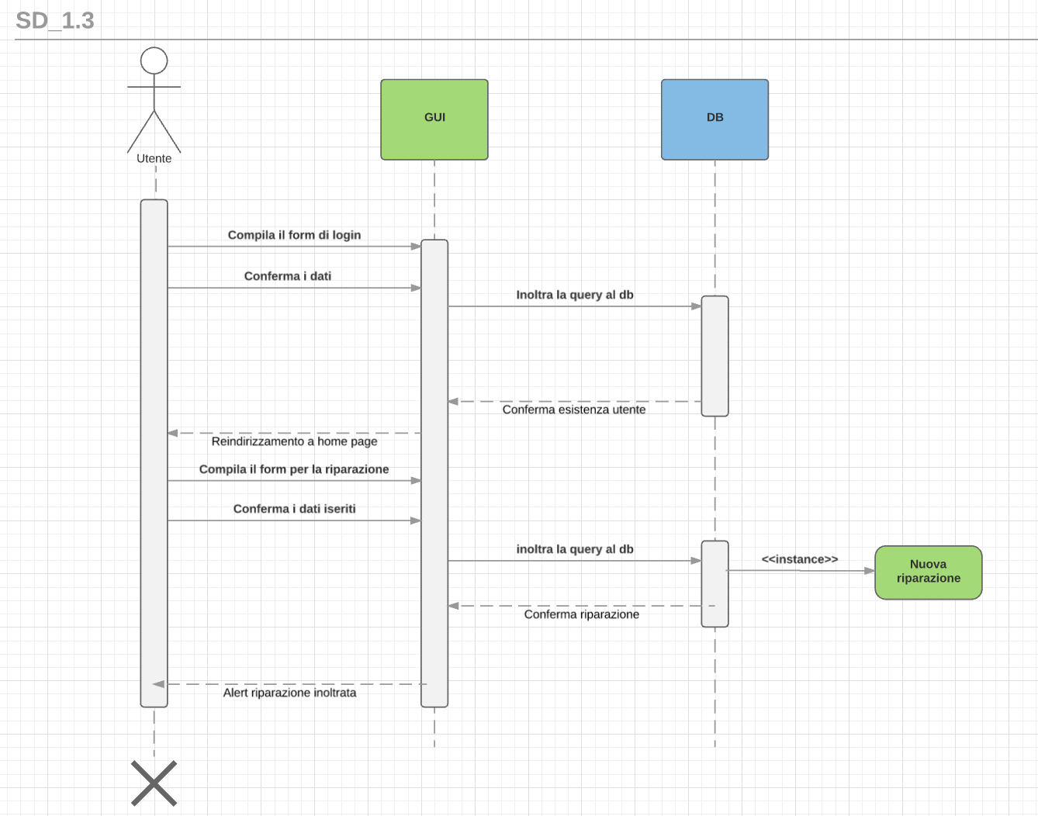

|  |  |
| --- | --- |
| **Nome scenario** | SC_1.4_Accettazione_preventivo_riparazione |
| **Partecipanti** | Vittorio: cliente |
| **Flusso di eventi** | 1. Vittorio vuole controllare lo stato della richiesta preventivo effettuata; 2. Vittorio si collega a [www.staysoftware.it](http://localhost:8888/index.php); 3. Vittorio compila il form di accesso inserendo username e password; 4. Vittorio conferma l’accesso; 5. Vittorio accede ad I-Tech; 6. Vittorio sceglie la voce “le mie riparazioni” dal menù riparazioni; 7. Nella sezione “prezzo” della riparazione viene visualizzato il prezzo della stessa; 8. Vittorio controlla il preventivo e decide di riparare il telefono; 9. Vittorio accetta quindi il preventivo, seleziona ”Accetta” e ok. 10. Il sistema conferma l’accettazione della riparazione; 11. Vittorio si disconnette. |

### Sequence diagram SC_1.4

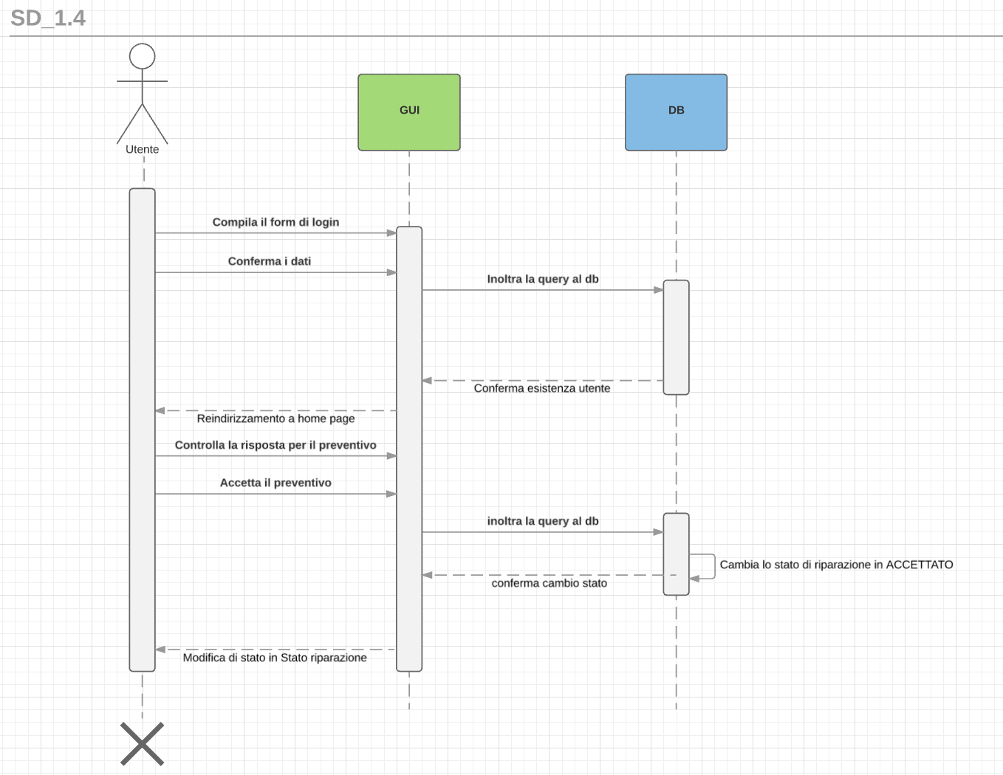

|  |  |
| --- | --- |
| **Nome scenario** | SC_1.5_Rifiuto_preventivo_riparazione |
| **Partecipanti** | Vittorio: cliente |
| **Flusso di eventi** | 1. Vittorio vuole controllare lo stato della richiesta preventivo effettuata; 2. Vittorio si collega a [www.staysoftware.it](http://localhost:8888/index.php); 3. Vittorio compila il form di accesso inserendo username e password; 4. Vittorio conferma l’accesso; 5. Vittorio accede ad I-Tech; 6. Vittorio sceglie la voce “le mie riparazioni” dal menù riparazioni; 7. Nella sezione “prezzo” della riparazione viene visualizzato il prezzo della stessa; 8. Vittorio controlla il preventivo e decide non di riparare il telefono; 9. Vittorio accetta quindi il preventivo, seleziona “Rifiuta” e ok. 10. Il sistema conferma il rifiuto della riparazione; 11. Vittorio si disconnette. |

### Sequence diagram SC_1.5

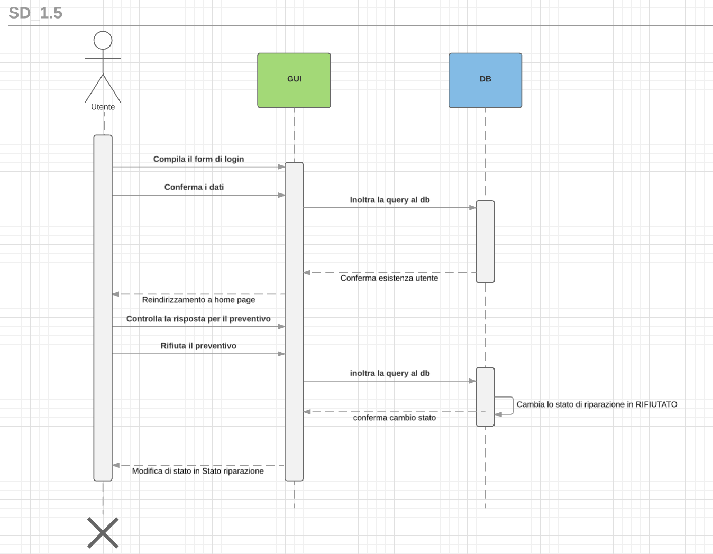

# Casi d’uso

## Schema generale dei casi d’uso

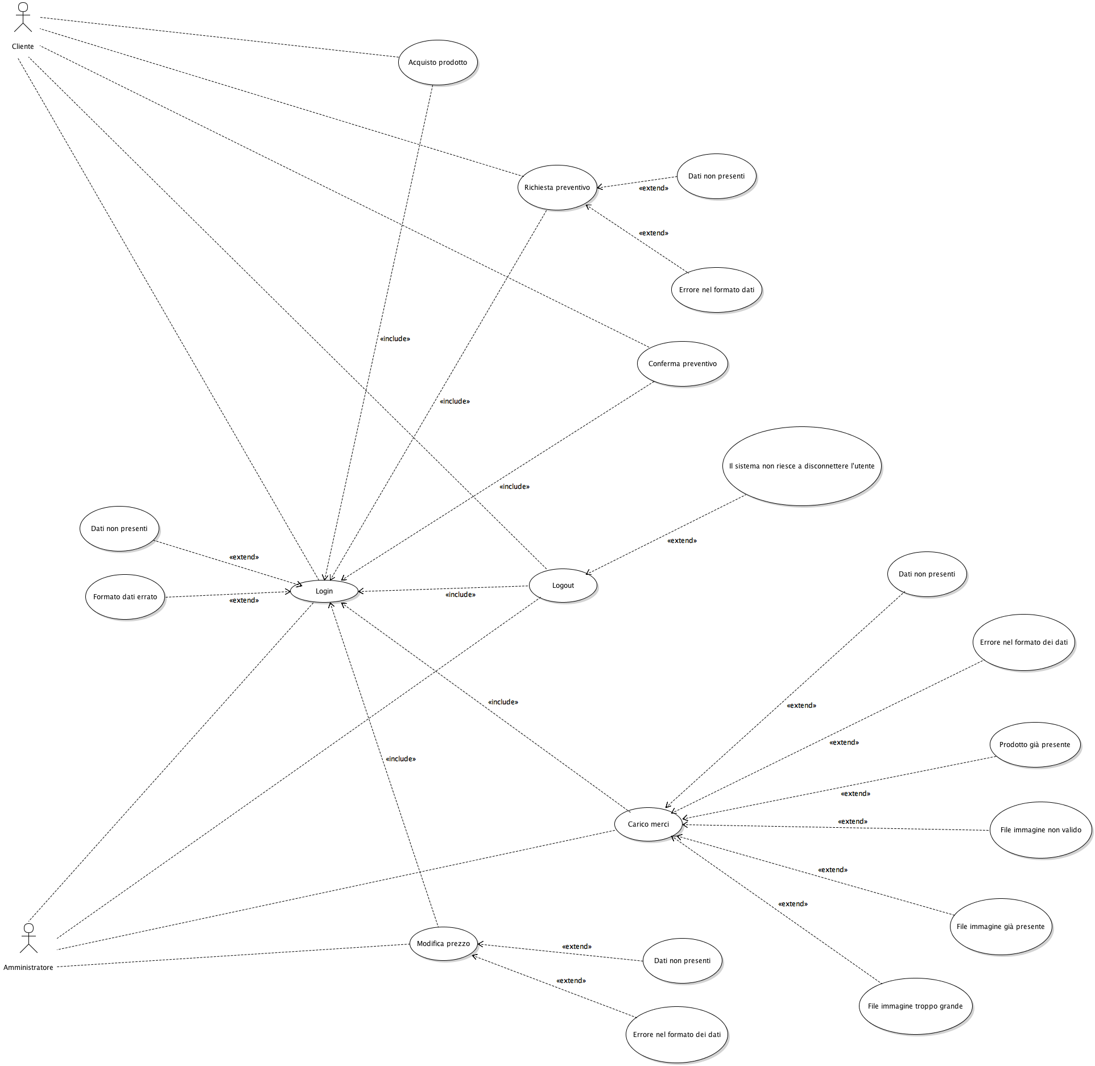

## Use case utente generico: amministratore, cliente

### Login

#### Use case

|  |  |
| --- | --- |
| **Nome use case** | Login |
| **Partecipanti** | Utente generico |
| **Condizioni di ingresso** | L’utente accede al sistema  L’utente è registrato al sistema |
| **Flusso di eventi** | 1. L’utente accede al sistema tramite motore di ricerca o tramite link diretto; 2. Il sistema mostra un form contenente due campi: “Username” e “Password”, inoltre mostra due pulsanti: “Login” e “Registrati”. 3. L’utente generico inserisce username e password e sottomette il form cliccando su “Login”; 4. Il sistema riceve i dati e cerca l’username e la password inserita nel database; 5. Il sistema elabora i dati e mostra la pagina iniziale del sito. |
| **Eccezioni** | Nel punto 2 potrebbero non esserci dati presenti  Nel punto 2 potrebbero esserci dati in formato errato  Nel punto 4 il sistema potrebbe non trovare corrispondenza nel database |
| **Condizioni di uscita** | L’utente ha avuto accesso al sistema |

#### Use case diagram

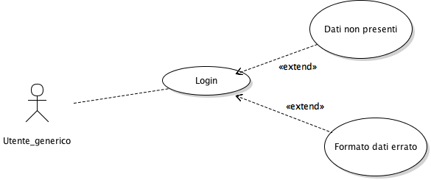

#### Mockup – cliente

1.

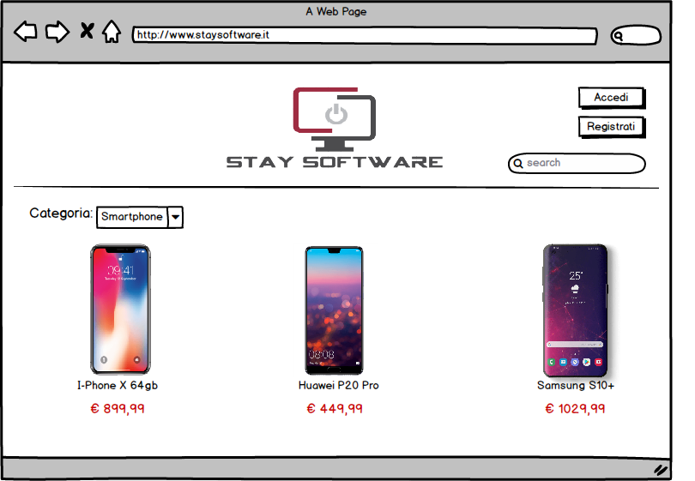

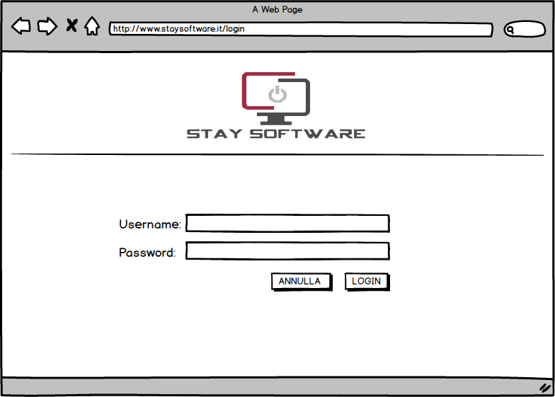2.

3.

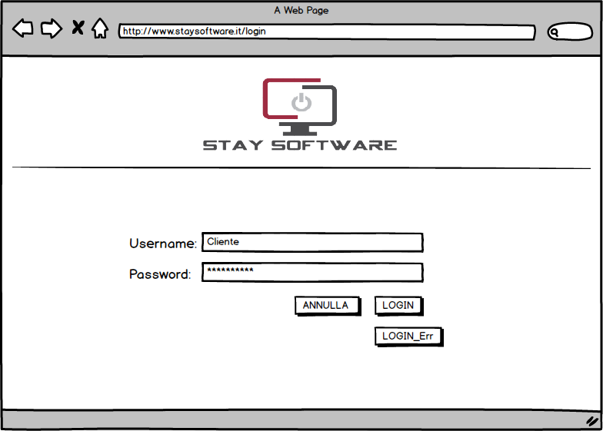

3.1 Errore

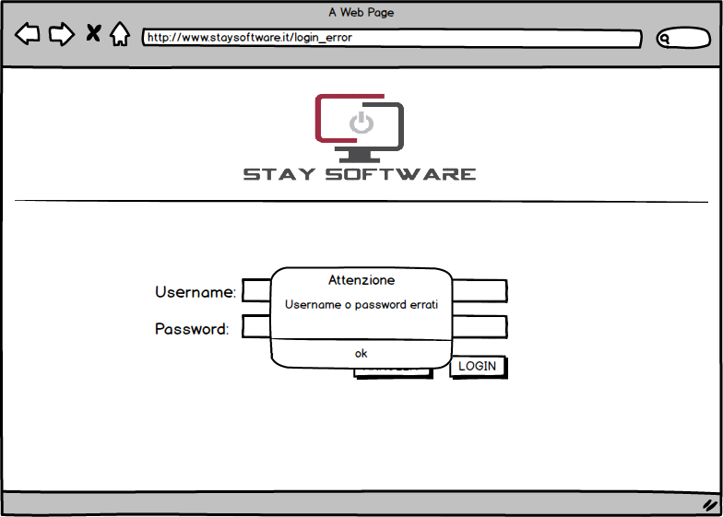

4.

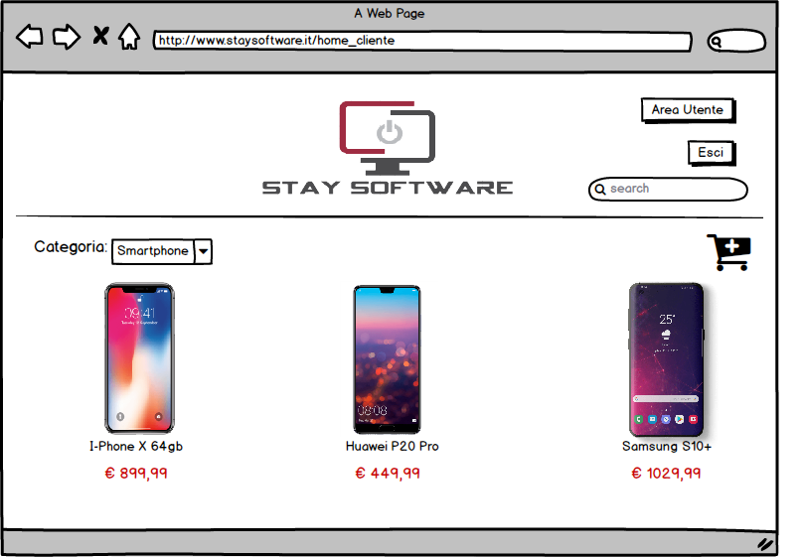

#### Mockup – Amministratore

1.

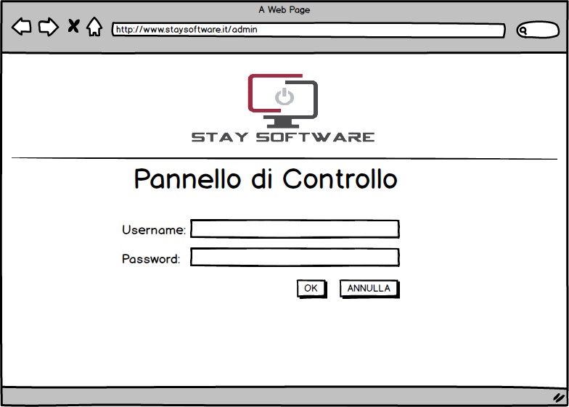

2.

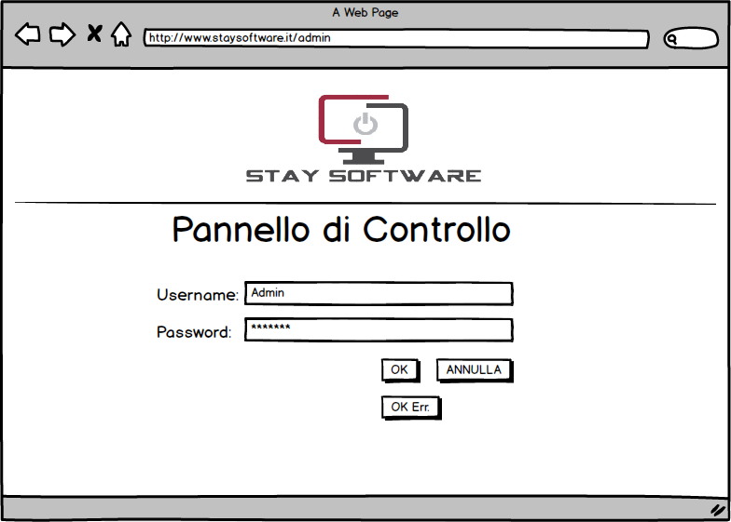

* 1. Errore

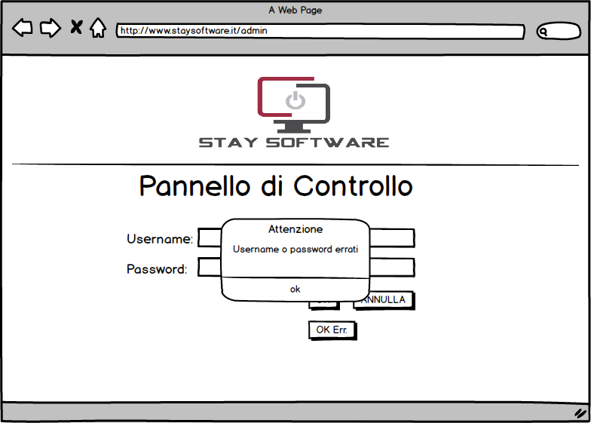

3.

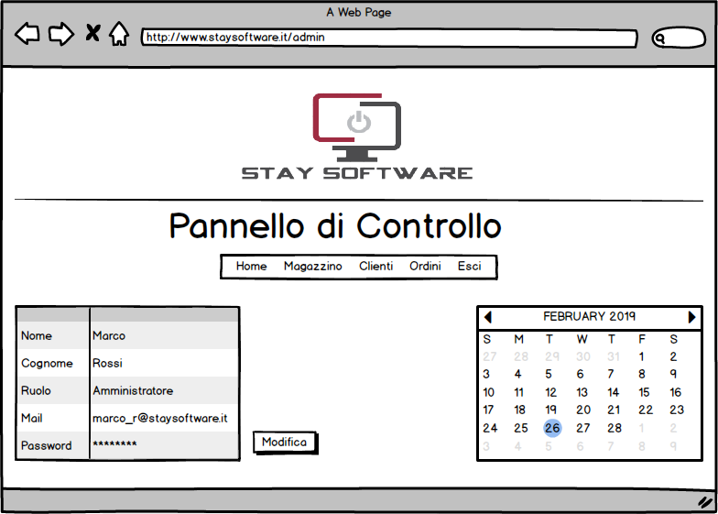

#### Object Entity, Boundary, Control

|  |  |
| --- | --- |
| **Object Entity** | |
| ***Oggetto*** | ***Descrizione*** |
| *Cliente* | Contiene gli attributi del cliente |
| *Amministratore* | Contiene gli attributi dell’amministratore |
| **Object Boundary** | |
| ***Oggetti*** | ***Descrizione*** |
| Button_accedi | Passa le informazioni inserite nel form, al controllore che effettua l’interrogazione al database |
| Button_registrati | Porta alla pagina di registrazione |
| Login_form | Form per l’inserimento dei dati |
| **Object Control** | |
| ***Oggetti*** | ***Descrizione*** |
| Login | Controlla la correttezza formale dei dati inseriti nel Login_form e interroga il database |

### Logout

#### Use case

|  |  |
| --- | --- |
| **Nome use case** | Logout |
| **Partecipanti** | Utente generico |
| **Condizioni di ingresso** | L’utente ha effettuato l’accesso |
| **Flusso di eventi** | 1. L’utente clicca su logout; 2. Il sistema disconnette l’utente. |
| **Eccezioni** | Il sistema non riesce a disconnettere l’utente |
| **Condizioni di uscita** | L’utente ha effettuato il logout  Vengono distrutte le variabili relative alla sessione dell’utente |

#### Use case diagram

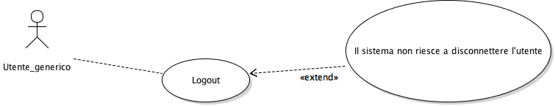

#### Mockup – Cliente

1.



2.



#### Mockup – Amministratore

1.



2.

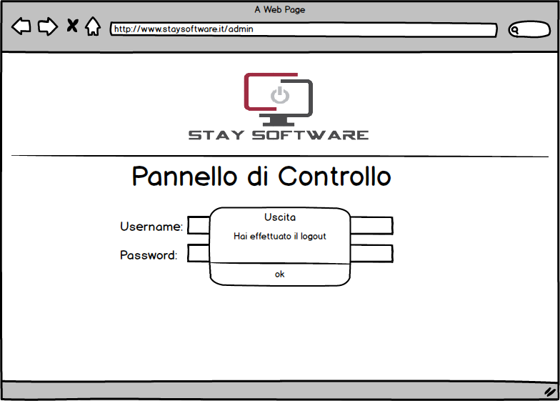

3.



#### Object Entity, Boundary, Control

|  |  |
| --- | --- |
| **Object Entity** | |
| ***Oggetto*** | ***Descrizione*** |
| *Cliente* | Contiene gli attributi del cliente |
| *Amministratore* | Contiene gli attributi dell’amministratore |
| **Object Boundary** | |
| ***Oggetti*** | ***Descrizione*** |
| Button_esci | Pulsante per il logout dell’utente |
| **Object Control** | |
| ***Oggetti*** | ***Descrizione*** |
| Logout | Chiude la sessione dell’utente, elimina cookie e variabili di sessione |

## Use case amministratore

### Inserisci prodotto

#### Use case

|  |  |
| --- | --- |
| **Nome use case** | Inserisci prodotto |
| **Partecipanti** | Amministratore |
| **Condizioni di ingresso** | L’amministratore ha effettuato il login |
| **Flusso di eventi** | 1. L’amministratore clicca sulla voce di menù “Magazzino”; 2. Clicca su “Inserisci prodotti” 3. Compila il form con i prodotti da inserire: -Sceglie la categoria e inserisce i dati nel form: modello, marca, descrizione, prezzo acquisto, prezzo di vendita, quantità. 4. Carica una foto del prodotto cliccando su “Scegli file” 5. Il sistema mostra i file del pc che l’amministratore può caricare come immagine del prodotto. 6. L’amministratore sceglie il file da caricare sul sito. 7. Conferma l’inserimento. 8. Il sistema controlla la correttezza formale dei dati 9. Il sistema controlla che il file sia un file immagine, scrivibile, non avente dimensione troppo grande e non già presente nel database. 10. Il sistema registra il prodotto nel database e salva l’immagine sul web server 11. Il sistema avverte l’amministratore che l’oggetto è stato inserito correttamente 12. Il sistema resetta i campi e permette l’immissione di un nuovo prodotto; |
| **Eccezioni** | 8a - Dati non presenti  8b - Errore nel formato dei dati  8c – Prodotto già presente in magazzino  9a - File immagine selezionato non valido  9b - File immagine selezionato già presente  9c - File immagine troppo grande |
| **Condizioni di uscita** | Il prodotto viene inserito nel database  L’amministratore viene indirizzato alla pagina di inserimento prodotto |

#### Use case diagram

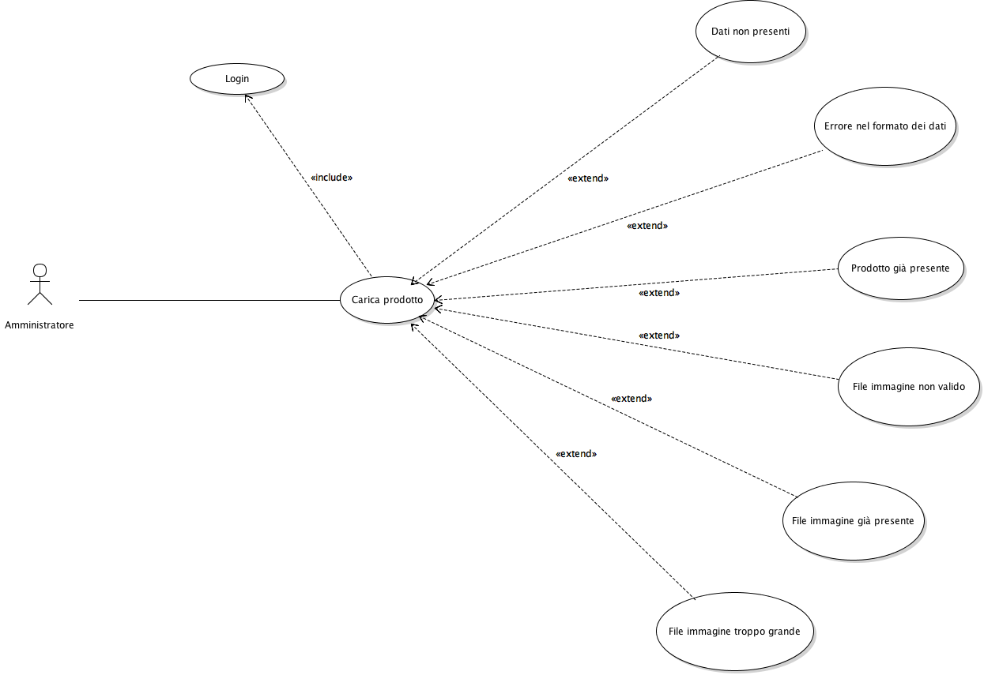

#### Mockup

1.

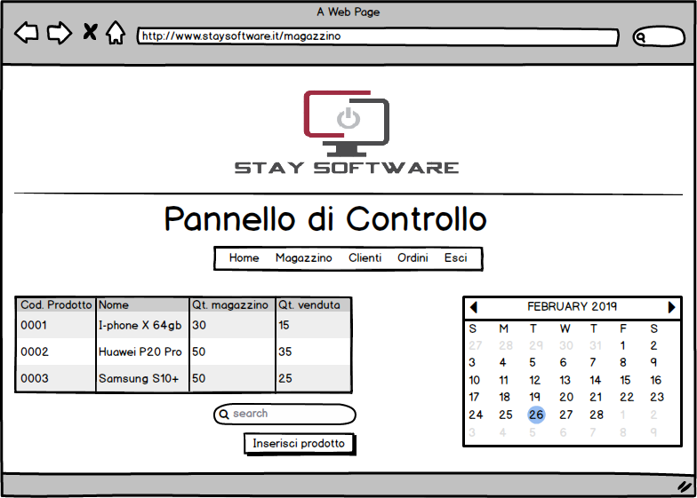

2.

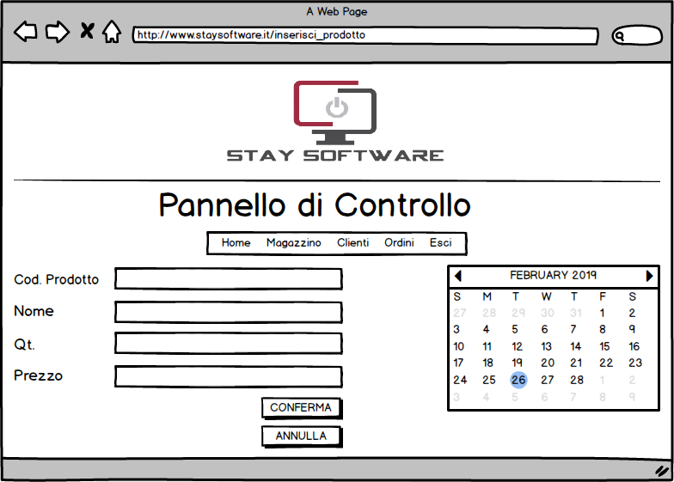

3.

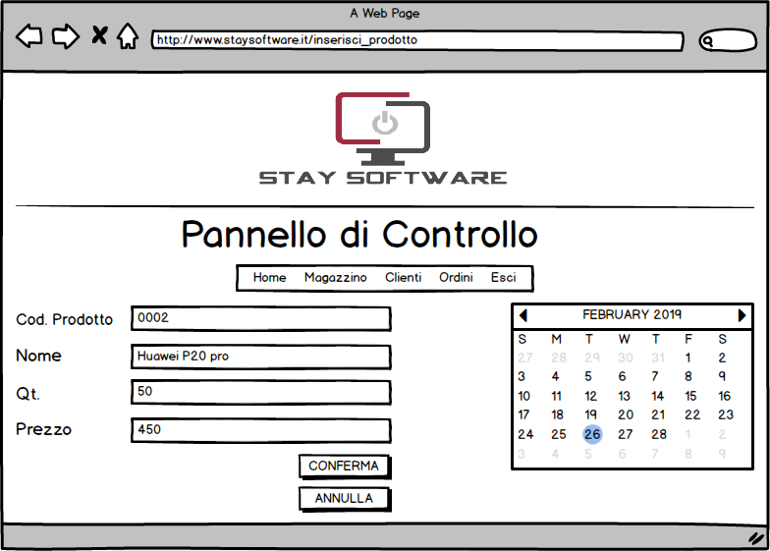

3.1 Errore

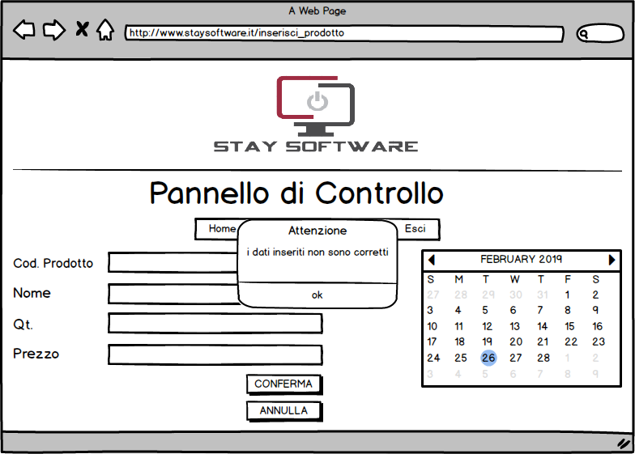

4.

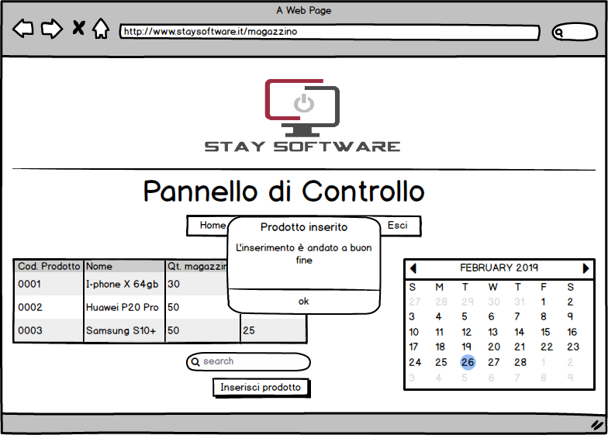

5.



#### Object Entity, Boundary, Control

|  |  |
| --- | --- |
| **Object Entity** | |
| ***Oggetto*** | ***Descrizione*** |
| *Amministratore* | Contiene gli attributi dell’amministratore |
| *Prodotto* | Contiene gli attributi dei prodotti |
| **Object Boundary** | |
| ***Oggetti*** | ***Descrizione*** |
| Form_prodotto | Form per l’inserimento del prodotto e dei suoi attributi |
| Button_conferma | Passa i parametri inseriti alla funzione di inserimento |
| **Object Control** | |
| ***Oggetti*** | ***Descrizione*** |
| Inserimento | Richiama la funzione ‘inserisci’ che aggiunge il prodotto nella tabella relativa |

### Modifica prezzo

#### Use case

|  |  |
| --- | --- |
| **Nome use case** | Modifica prezzo |
| **Partecipanti** | Amministratore |
| **Condizioni di ingresso** | L’amministratore ha effettuato il login |
| **Flusso di eventi** | 1. L’amministratore clicca sulla voce “Visualizza magazzino” del menù “Magazzino”; 2. L’amministratore scorre la lista dei prodotti e trova il prodotto di cui vuole modificare il prezzo di vendita; 3. Inserisce il prezzo di vendita del prodotto che vuole modificare; 4. Conferma la modifica attraverso il pulsante “Modifica prezzo”. |
| **Eccezioni** | 4a - Dati non presenti  4b - Errore nel formato dei dati |
| **Condizioni di uscita** | Il prezzo di vendita è stato modificato |

#### Use case diagram

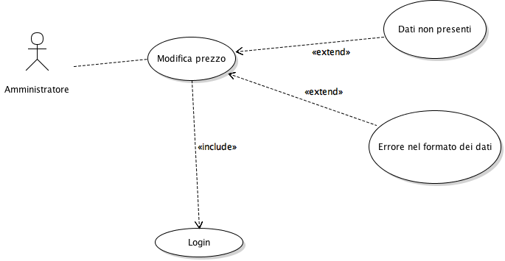

#### 

#### Mockup

1.

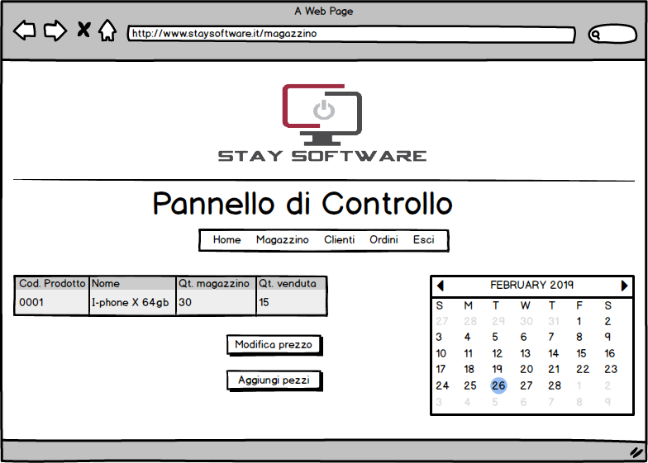

2.

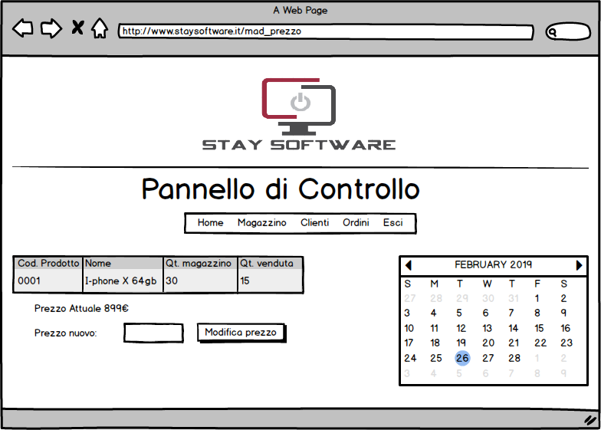

3.

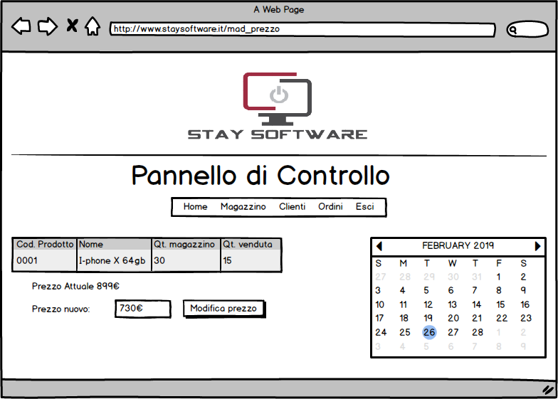

4.

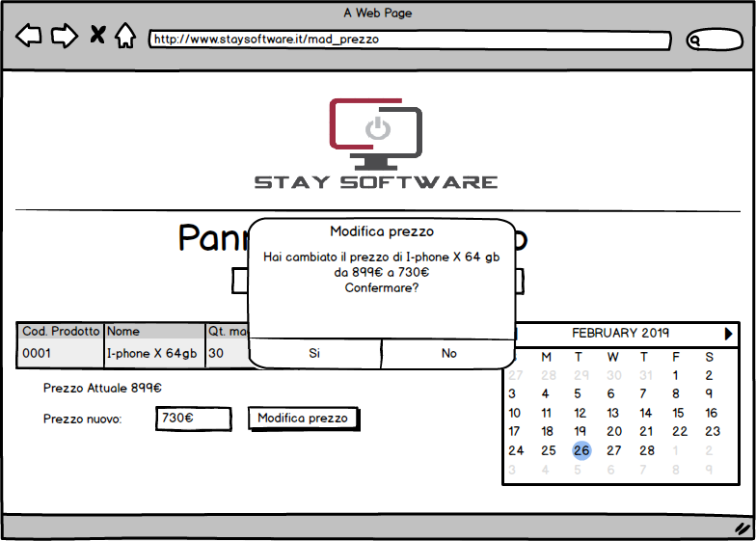

4.1 Si

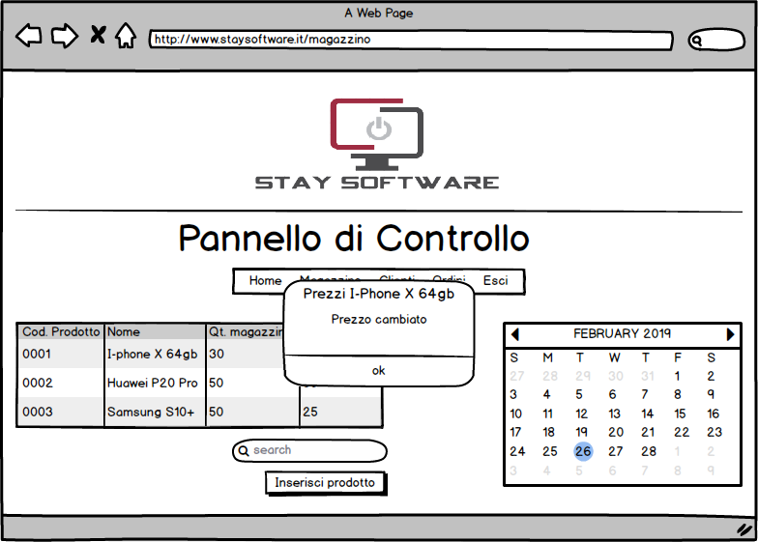

4.2 No



5.



#### Object Entity, Boundary, Control

|  |  |
| --- | --- |
| **Object Entity** | |
| ***Oggetto*** | ***Descrizione*** |
| *Amministratore* | Contiene gli attributi dell’amministratore |
| *Prodotto* | Contiene gli attributi dei prodotti |
| **Object Boundary** | |
| ***Oggetti*** | ***Descrizione*** |
| Form_modifica_prezzo | Form per l’inserimento del prezzo del prodotto |
| Button_modifica | Passa i parametri inseriti alla funzione di modifica prezzo |
| **Object Control** | |
| ***Oggetti*** | ***Descrizione*** |
| Visualizza_prodotti | Richiama la funzione ‘visualizza prodotti che restituisce i prodotti presenti nel database |
| Modifica_prezzo | Richiama la funzione che modifica il prezzo del prodotto |

## Use case clienti

### Acquisto prodotto

#### Use case

|  |  |
| --- | --- |
| **Nome use case** | Acquisto prodotto |
| **Partecipanti** | Cliente |
| **Condizioni di ingresso** | Il cliente ha effettuato il login |
| **Flusso di eventi** | 1. Il cliente naviga nella sezione prodotti (telefonia o computer); 2. Il cliente sceglie la categoria a cui appartiene l’oggetto che desidera comprare (telefonia o computer); 3. Il sistema visualizza tutti i prodotti appartenente alla categoria scelta 4. Il cliente sceglie quale prodotto acquistare e inserisce la quantità da inserire nel carrello; 5. Il sistema conferma l’aggiunta del prodotto nel carrello; 6. Il cliente, naviga su carrello attraverso la voce di menù acquisti; 7. Il sistema mostra gli oggetti inseriti nel carrello e la quantità dei prodotti insieme al prezzo totale da pagare 8. Il cliente controlla il carrello e decide di procedere all’acquisto; 9. Il cliente clicca su “Finalizza acquisto”; 10. L’acquisto viene inserito nello storico acquisti del cliente e il carrello viene svuotato. 11. Viene creato un ordine. |
| **Eccezioni** | 4A La quantità inserita è maggiore della quantità presente nel magazzino  4B La quantità inserita non è formalmente valida |
| **Condizioni di uscita** | L’acquisto è andato a buon fine  Viene inserito un nuovo ordine al database |

#### Use case diagram

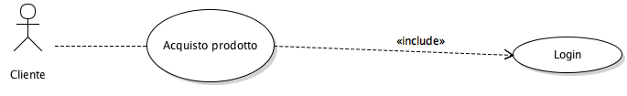

#### Mockup

1.

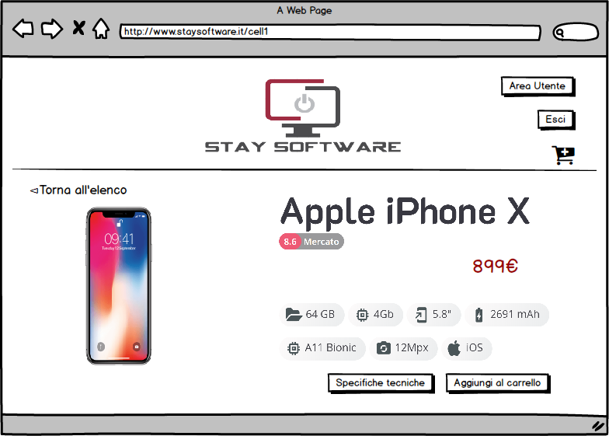

2.

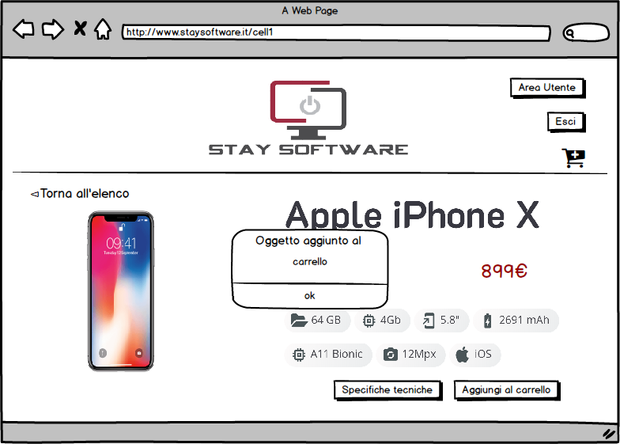

3.

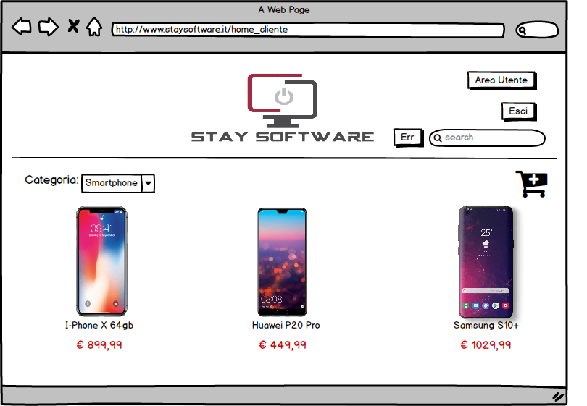

4.

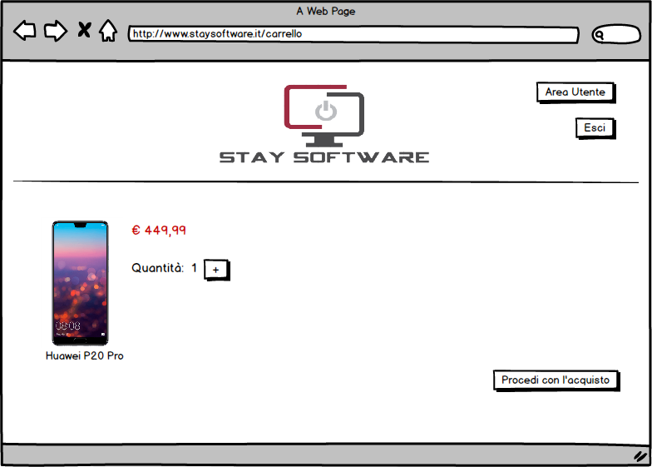

5.

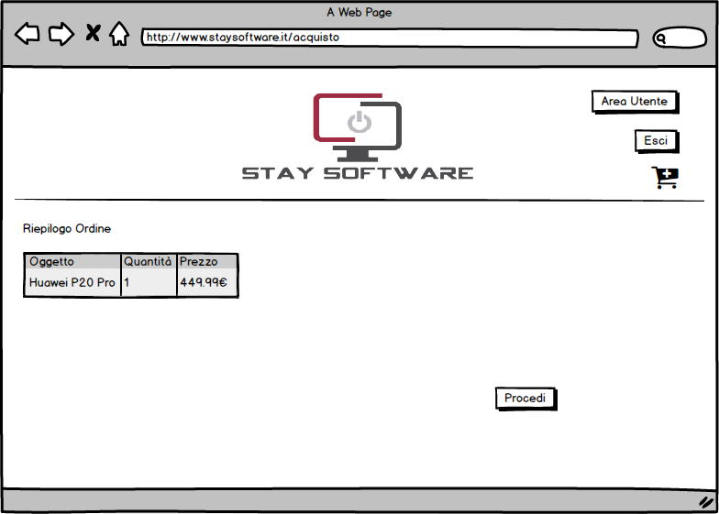

6.

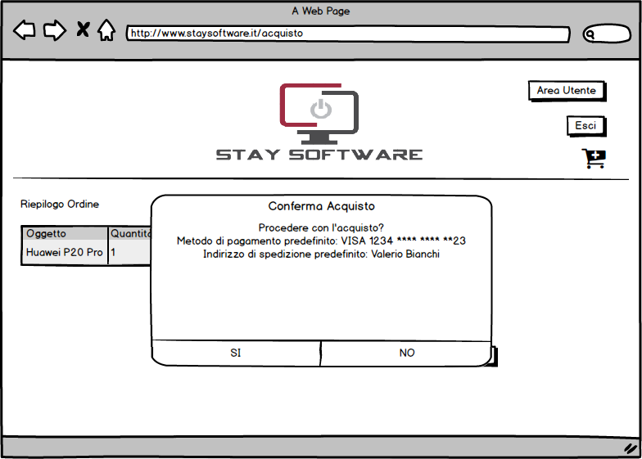

7.

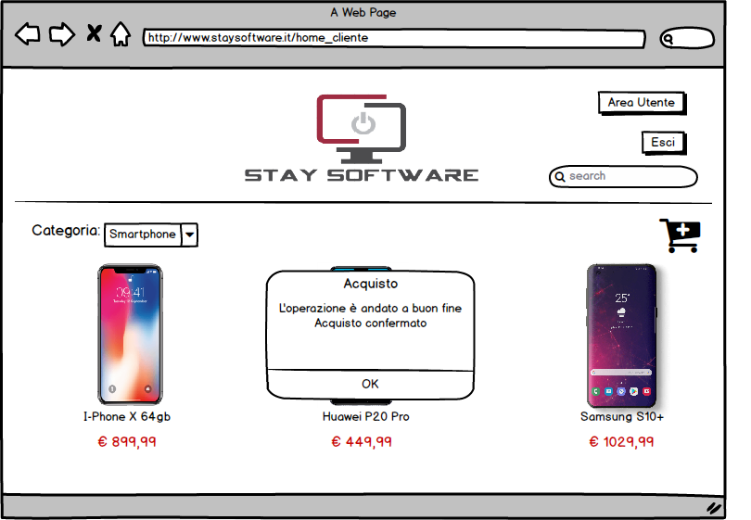

#### 

#### Object Entity, Boundary, Control

|  |  |
| --- | --- |
| **Object Entity** | |
| ***Oggetto*** | ***Descrizione*** |
| *Cliente* | Contiene gli attributi del cliente |
| *Prodotto* | Contiene gli attributi dei prodotti |
| *Ordine* | Contiene gli attributi dell’ordine |
| *Carrello* | Contiene gli attributi dell’ordine |
| **Object Boundary** | |
| ***Oggetti*** | ***Descrizione*** |
| Form_quantità | Form per l’inserimento della quantità del prodotto da inserire al carrello |
| Button_aggiungi_al_carrello | Passa a ‘inserisci_Carrelo’ i dati del prodotto |
| Button_conferma | Passa i dati del carrello per la creazione dell’ ‘ordine’ |
| **Object Control** | |
| ***Oggetti*** | ***Descrizione*** |
| Inserisci_Carrello | Aggiunge i dati prodotto nel carrello |
| Finalizza_acquisto | Crea un ordine con i dati presenti nel carrello e svuota il carrello |

### Richiesta preventivo

#### Use case

|  |  |
| --- | --- |
| **Nome use case** | Richiesta preventivo |
| **Partecipanti** | Cliente |
| **Condizioni di ingresso** | Il cliente ha effettuato il login |
| **Flusso di eventi** | 1. Il cliente clicca su “Richiedi riparazione” del menù riparazioni; 2. Il sistema reindirizza il cliente sul form di richiesta “preventivo”; 3. Il cliente compila il form descrivendo il problema da risolvere; 4. Il cliente clicca su “invia”; 5. Il sistema conferma l’invio corretto della Richiesta di riparazione; 6. Il sistema crea una riparazione con costo zero. |
| **Eccezioni** | 4a - Dati non presenti  4b - Errore nel formato dei dati |
| **Condizioni di uscita** | La riparazione è stata creata |

#### Use case diagram

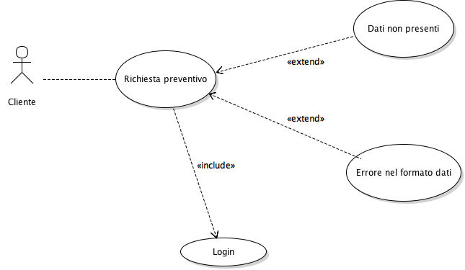

#### 

#### Mockup

1.

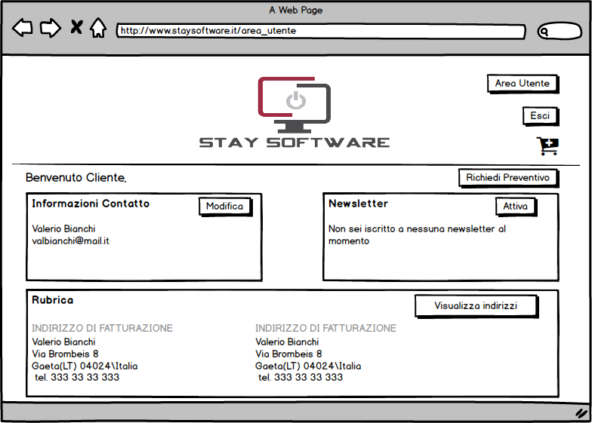

2.

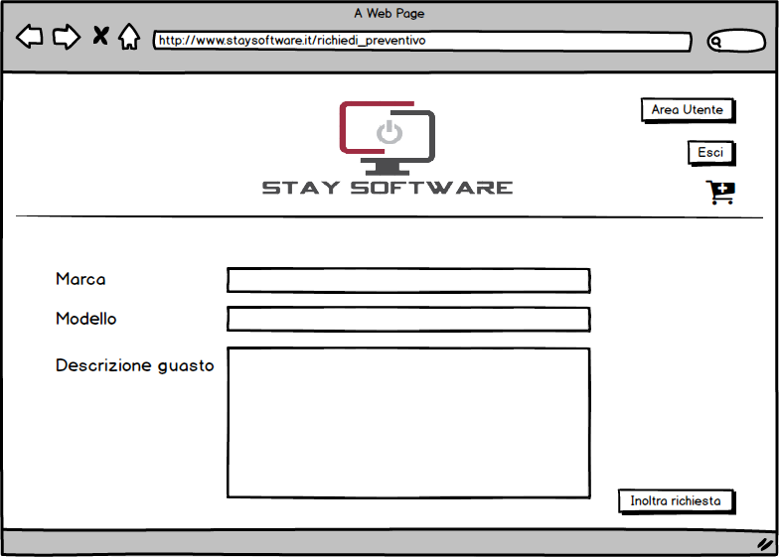

3.

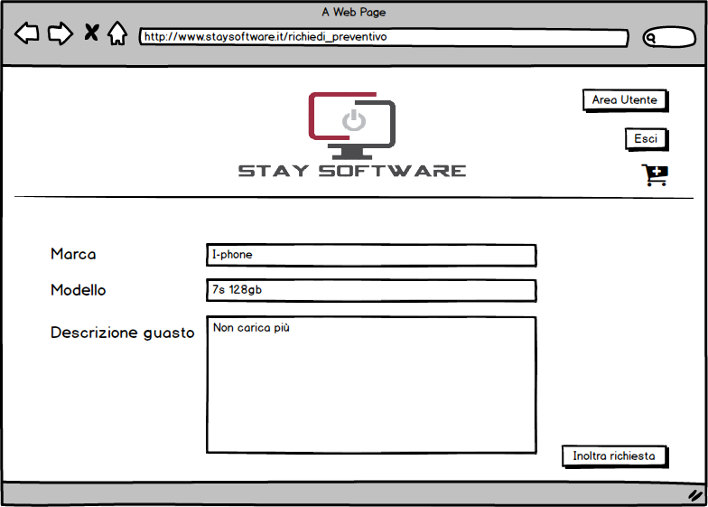

4.

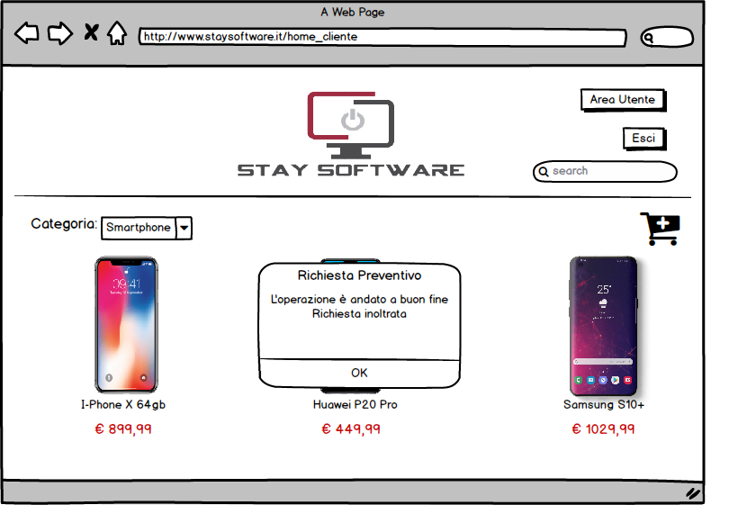

#### Object Entity, Boundary, Control

|  |  |
| --- | --- |
| **Object Entity** | |
| ***Oggetto*** | ***Descrizione*** |
| *Cliente* | Contiene gli attributi del cliente |
| *Riparazione* | Contiene gli attributi della riparazione |
| **Object Boundary** | |
| ***Oggetti*** | ***Descrizione*** |
| *Form_riparazione* | Form che contiene la descrizione del problema del cliente |
| *Button_invia* | Passa la descrizione |
| **Object Control** | |
| ***Oggetti*** | ***Descrizione*** |
| Riparazione | Crea una riparazione con a descrizione del problema e costo a zero, con stato “RICHIESTA” |

### Conferma preventivo

#### Use case

|  |  |
| --- | --- |
| **Nome use case** | Conferma preventivo |
| **Partecipanti** | Cliente |
| **Condizioni di ingresso** | Il cliente ha effettuato il login  Il cliente ha richiesto una riparazione  L’amministratore ha inserito il prezzo della riparazione |
| **Flusso di eventi** | 1. Il cliente vuole controllare se ha ricevuto risposta rispetto il preventivo che ha richiesto; 2. Il cliente si reca su “Le mie riparazioni” dal menù riparazioni; 3. Il sistema stampa a video tutte le riparazioni create dal cliente 4. Se lo stato è “ACCETTAZIONE” il sistema mostra l’option box “accetta” o “rifiuta” e il tasto ok; 5. Il cliente trova la riparazione con lo stato “ACCETTAZIONE” della quale deve effettuare la scelta; 6. Il cliente accetta il preventivo, visualizzato in prezzo:   Il cliente seleziona “accetta” e preme il tasto ok   1. Il sistema comunica l’accettazione del preventivo; 2. Il sistema cambia lo stato della riparazione in “ACCETTATO;” |
| **Eccezioni** |  |
| **Condizioni di uscita** | Lo stato della riparazione cambia in “ACCETTATO” |

#### Use case diagram

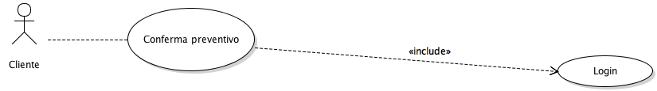

#### 

#### Mockup

1.

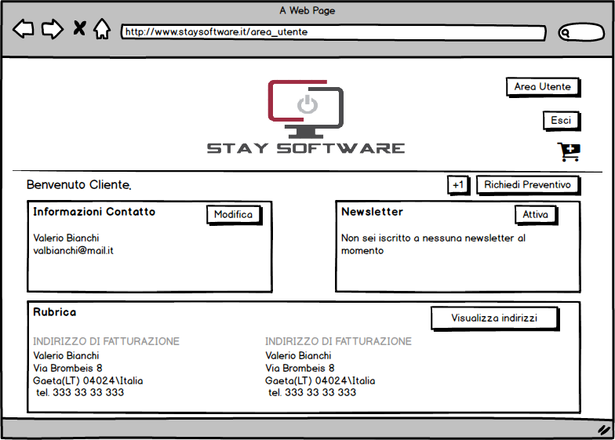

2.

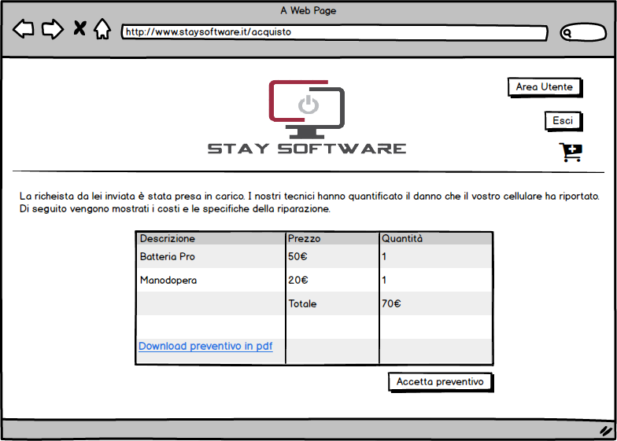

3.

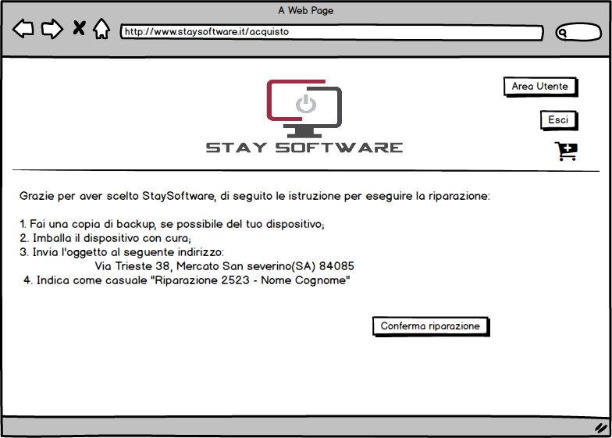

4.

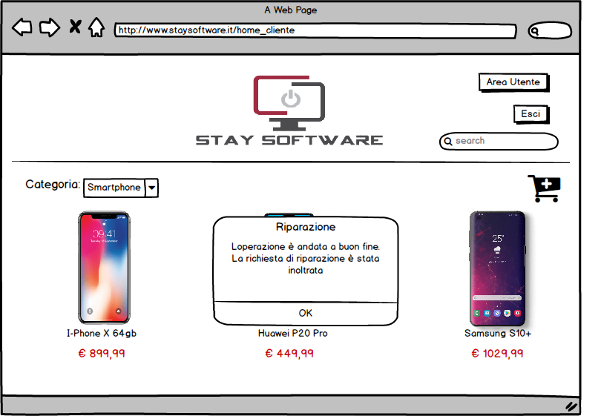

#### Object Entity, Boundary, Control

|  |  |
| --- | --- |
| **Object Entity** | |
| ***Oggetto*** | ***Descrizione*** |
| *Cliente* | Contiene gli attributi del cliente |
| *Preventivo* | Contiene gli attributi del preventivo |
| **Object Boundary** | |
| ***Oggetti*** | ***Descrizione*** |
| *Form_preventivo* | Form che contiene il riepilogo del preventivo richiesto con i dettagli |
| *Option_accetta* | Opzione di accettazione |
| *Option_rifiuta* | Opzione di rifiuto |
| *Button_conferma* | Invio della scelta |
| **Object Control** | |
| ***Oggetti*** | ***Descrizione*** |
| Inoltra_conferma_preventivo | Cambio lo stato della riparazione in  “ACCETTATO” |

# Object Model

## Data Dictionary

|  |  |  |  |
| --- | --- | --- | --- |
| Entità | Descrizione | Attributi | Identificatore |
| *Cliente* | Utente che può acquistare un prodotto richiedere una riparazione e confermare o meno un preventivo | C.F.: string  Nome: string  Cognome: string  Telefono: int  Indirizzo: string  Email: string  Password: string | C.F. |
| *Amministratore* | Utente che gestisce la piattaforma e si occupa di organizzare il magazzino, gestire le vendite di beni e servizi e di inviare preventivi | Email: string  Password: string | Email |
| *Prodotto* | Bene messo in vendita | Id: int  Marca: string  Modello: string  Prezzo di acquisto: int  Prezzo di vendita: int  Quantità: int  Venduti: int  Immagine: string  Categoria: string | Id |
| *Riparazione* | Servizio di richiesta di una riparazione | Id: int  Descrizione: string  Stato: string  Prezzo: int | Id |

## Class Diagram

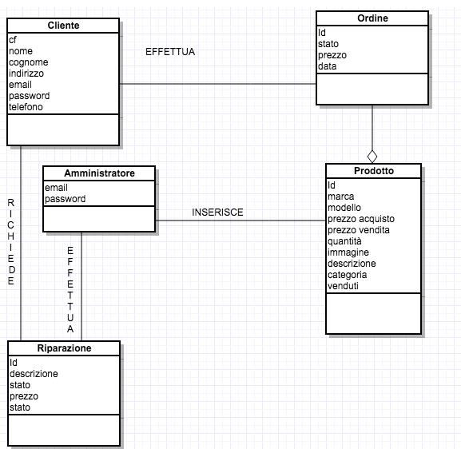

# Glossario

|  |  |
| --- | --- |
| Termine | Descrizione |
| *Sistema* | Si intende il sistema che verrà sviluppato. |
| *Architettura* | Struttura del sistema. |
| *Attori* | Gli utenti tipo che utilizzeranno il sistema. |
| *RF (Requisiti Funzionali)* | Descrivono le interazioni tra il sistema ed il suo ambiente, indipendentemente dall’implementazione. |
| *RNF (Requisiti Non Funzionali)* | Proprietà del sistema. |
| *Usabilità* | Grado di facilità e soddisfazione con cui si compie l'interazione tra l’utente e il sistema. |
| *Affidabilità* | L'attitudine del sistema a svolgere la funzione richiesta in determinate condizioni per un dato intervallo di tempo. |
| *Performance* | È la quantità di lavoro utile prodotto dal sistema in relazione al tempo e alle risorse disponibili. |
| *Manutenibilità* | Definisce la capacità del sistema di essere facilmente ripristinato qualora sia necessario realizzare un intervento di manutenzione. |
| *Implementazione* | Modalità in cui il sistema verrà realizzato. |
| *Estensibilità* | Capacità di estensione del sistema. |
| *Client* | Chi accede ai componenti e ai servizi di un server. |
| *Server* | Chi offre componenti e servizi. |
| *Scenario* | Descrizione di un tipico utilizzo di una funzionalità del sistema |
| *Use case* | Diagrammi dedicati alla descrizione delle funzioni o servizi offerti dal sistema, così come sono percepiti e utilizzati dagli attori che interagiscono col sistema stesso. |
| *Mockup* | Riproduzione simbolica di come il sistema dovrà essere una volta realizzato. |
| *Object entity* | Informazioni persistenti tracciate dal sistema. |
| *Object boundary* | Interazioni tra attore e sistema. |
| *Object control* | I vari casi d’uso. |